LT-200 型液晶显示变送器表头
（使用说明书） 2022-01

产品概述
LT-200型液晶显示变送器表头为专用4～20mA回路显示器 ，通过以微处理器为核心的 高集成度电路， 可靠的实现回路电流信号的采集、 处理以及显示。配合传统两线制模拟板，
实现两线制测量的显示。适合于所有两线制(模拟板)变送器，如压力、温度、流量、液位等。
两线制工作方式 ;
四位半 LCD 液晶显示 ;
支持三键参数设置及标定，无需电位器 ;
显示量程及小数点独立设置 ;
独有的零点、满度修正功能（现场调校） ;
多种工程量单位显示选择 ;
高集成度、抗干扰设计及软硬件看门狗 ;

技术指标

输入电流 ： | 4～20mA
回路压降 ： | 3.0～3.5VDC
显示范围： | - 19999～19999
采样周期： | 0.25 秒
测量精度： | ±0.2％F.S
温度漂移： | <50ppm/℃
工作温度： | 温度－20～+80℃ 温度<85%RH.
功耗： | 小于 0.3W
直径： | 52mm

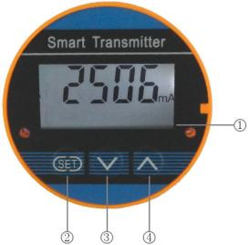
接线

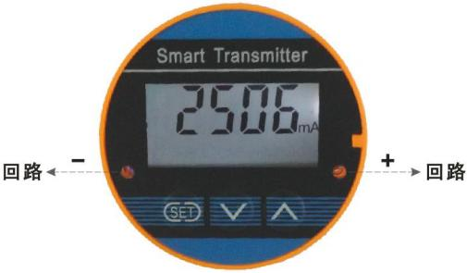

操作设置
【面板】

【按键说明】

① 测量值显示窗 | ② 设置/确认键
③ 减少键 | ④ 增加键
【参数设置】
① 长按键 2 秒以上不松开， 直至显示(Loc)参数；
② 点按 或 键，调出参数值，修改位闪烁，长按 或 键移动修改位，点按 或
键修改参数值， 点按键保存；
③ 将密码锁改为 1111， 点按键， 显示本组下一个参数名；
④ 点按键可以顺序翻阅参数名称， 按步骤②对需要修改的参数进行设置。查阅或设置
参数最后一个参数时， 点按 键将退出设置；

参数一览

符号 | 名称 | 内容 | 取值范围 | 出厂初始值
 | Loc | 密码锁 | 0000～ 9999 | 0000
 | dIP | 显示小数点位置选择 | 0～ 4 注 1 | 00.00
 | dIL | 显示量程下限 | - 19999～ 19999 | 04.00
 | dIH | 显示量程上 限 | - 19999～ 19999 | 20.00
 | Sc | 测量平移修正 | - 19999～ 19999 | 00.00
 | FS | 测量满度修正 | .5000～ 1.5000 | 1.0000
 | FLtr | 输入数字滤波 | 0～ 20 | 0001
 | unit | 工程量单位选择 | 0～ 8 注 2 | 0004

注 1：0～ 4 顺 序 对应 . 、 . 、 . 、 . 、
注 2：0 表示不显示单位,1～ 8 顺序 对应 %、 ℃ 、cm、mm、mA、MPa、KPa、Pa

参数说明
（Loc） ——参数密码锁,用于参数、标定及调校结果的保护
（dIP） —— 显示小数点位置选择
（dIL） ——显示量程下限设定值
（dIH） ——显示量程上限设定值
（Sc） ——测量值平移修正， 即显示值=平移修正前的显示值 + 平移修正值
（FS） ——测量值满度修正， 即显示值=满度修正前的显示值 × 满度修正值
（FLtr） ——测量值滤波系数
（unit） —— 工程量单位显示选择,可选择显示的单位有 :
0:无任何单位
1～ 8：顺序显示为： %、 ℃ 、cm、mm、mA、MPa、KPa、Pa

标定操作
【标定方法】
输入标定前请准备符合标定精度的直流电流信号发生器， 标定按 4～20mA 量程的 0%、 100%两点进行 , 即顺序标定 4mA 、 20mA 两点。
① 接入直流 4～20mA 信号 ;
② 将密码锁，设置为 0001 点按键后自动退出设置状态；
③ 给定电流 4mA;
④ 长按 键 2 秒以上， 显示 ， 4mA 标定成功(长按减少键)；
⑤ 给定电流 20mA;
⑥ 长按 a 键 2 秒以上， 显示 R， 20mA 标定成功(长按增加键)；
⑦ 给定 4～20mA 之间的电流， 观察测量是否准确， 必要时重复③~⑥步骤；
注意标定时务必保证

1. 当前密码锁是 0001， 否则将不响应按键标定操作！
(密码值在无按键操作 25 秒后自动清零)
2. 严格按上述顺序进行标定 ；

功能说明
【测量显示】
当 LT-200 显示表头配合变送板显示时，4～20mA 电流信号实际表示的工程量范围及单位 都有可能不同， 这时可根据实际需要进行显示的相关设置， 与显示有关的参数是 dIP 、 dIL、
dIH。
例如 1： 要求显示实际电流值时， 设置如下：
=00.00 =04.00 =20.00
例如 2：要求 4～20mA 对应显示 0～1.6MPa 时， 设置如下：
=0.000 =0.000 = 1.600 或 =.0000 =.0000 =1.6000
当由于传感器非线性等原因引起的测量显示不准确时，可根据实际情况进行现场调校，
与测量显示调校有关的参数是 5c 、 。其中
5c--用于测量显示值的平移修正 — 用于测量显示值的斜率修正

